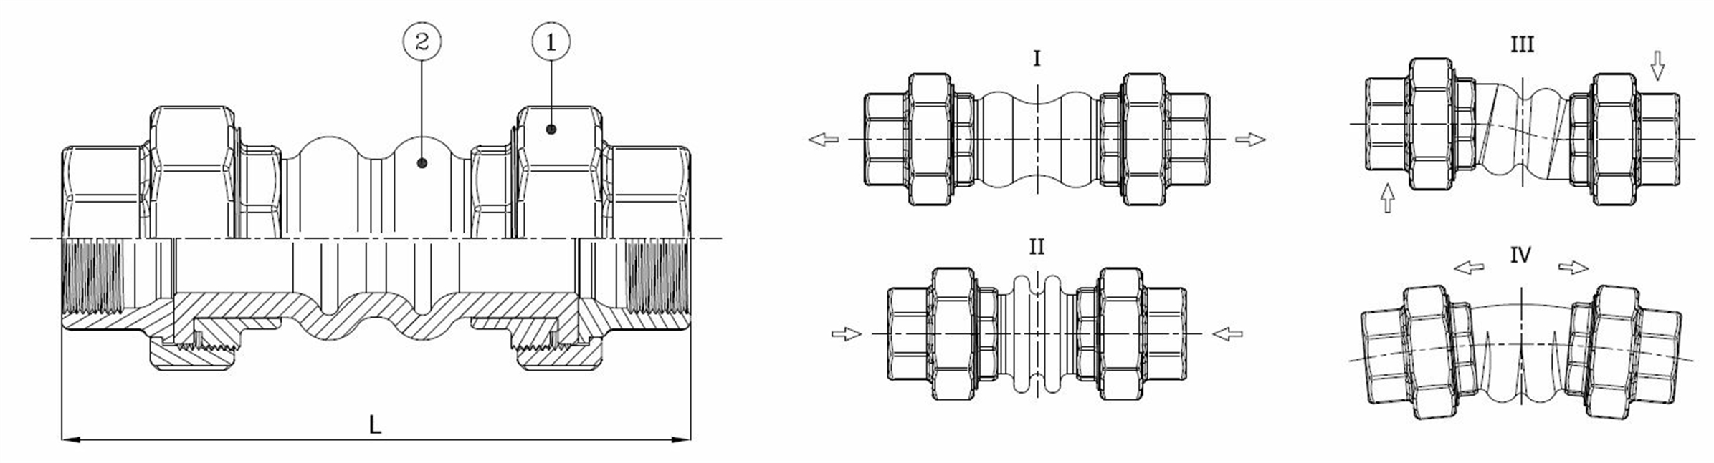
Technische Fiche
BV18-24E-BSP
Soepele compensator met rubberen balg, BSP vrouwelijke schroefkoppelingen Norm Bouwlengte: Fabrieksstandaard

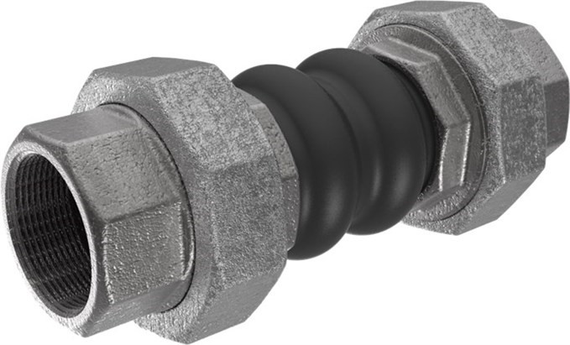
Artikelnummer | Belven Ref.
183133B0020 | BV18-24E-BSP - 3/4"
183133B0025 | BV18-24E-BSP - 1"
183133B0032 | BV18-24E-BSP - 1 1/4"
183133B0040 | BV18-24E-BSP - 1 1/2"
183133B0050 | BV18-24E-BSP - 2"
183133B0065 | BV18-24E-BSP - 2 1/2"
183133B0080 | BV18-24E-BSP - 3"

Product Type | L | I - Ax. uitrek. | II - Axi. indruk. | III - Lateraal | IV - Ang. bew. | Gewicht(kg)
183133B0020 | 200 | 5 | 22 | 22 | 30 | 0,70
183133B0025 | 200 | 5 | 22 | 22 | 30 | 1,20
183133B0032 | 200 | 5 | 22 | 22 | 30 | 1,40
183133B0040 | 200 | 5 | 22 | 22 | 30 | 1,50
183133B0050 | 200 | 5 | 22 | 22 | 20 | 2,80
183133B0065 | 240 | 8 | 24 | 24 | 15 | 4,20
183133B0080 | 240 | 8 | 24 | 24 | 15 | 5,50

Item 1 | Item 2
Gegalvaniseerd gietijzer GG25 | EPDM
Gegalvaniseerd gietijzer GG25 | EPDM

Belven N.V.
Blokhuisstraat 24 | 2800 Mechelen | Belgium
Tel. 015 29 40 70 | Fax. 015 20 14 13 | info@belven.com | www.belven.com
We behouden het recht om de genoemde maten, gewichten, waarden en materialen te wijzigen op elk gewenst moment zonder voorafgaande of directe kennisgeving.

